Техническое задание на специальную одежду и средства индивидуальной защиты

№  п/п | Наименование СИЗ | Технические требования для изделий (состав, плотность, цвет, ГОСТ) | Образец
1. | Костюм мужской летний сигнальный | Куртка + полукомбинезон/брюки  Костюм соответствует 3-му классу сигнальной одежды повышенной видимости  Ткань: смесовая (70% хлопок, 30% полиэстер) с водоотталкивающей отделкой, плотность 210 г/кв.м.  Световозвращающий материал: лента шириной 5 см.  Цвет: флуоресцентный оранжевый и темно-синий.  ГОСТ Р 12.4.219-99  ГОСТ 27575-87 | 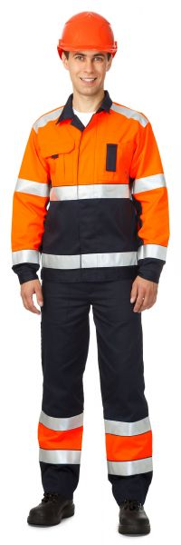
2. | Костюм мужской утепленный сигнальный | Куртка + брюки  Костюм соответствует 3-му классу сигнальной одежды повышенной видимости  Ткань верха: смесовая (50% хлопок, 50% полиэстер) с водоотталкивающей отделкой, плотность 210 г/кв.м.  Утеплитель: синтепон, 150 г/кв.м, 2 слоя.  Подкладка: 100% полиэстер.  Световозвращающий материал: лента шириной 5 см, обеспечивает максимальную видимость.  Цвет: флуоресцентный оранжевый с темно-синим.  ТР ТС 019/2011  ГОСТ Р 12.4.219-99  ГОСТ Р 12.4.236-2011 | 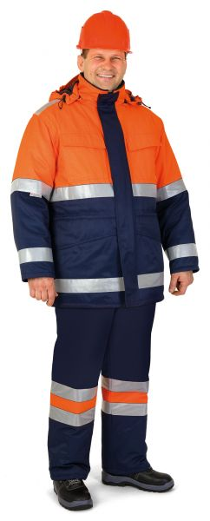
Начальник ООТ СОТиПК С.С. Фокина

